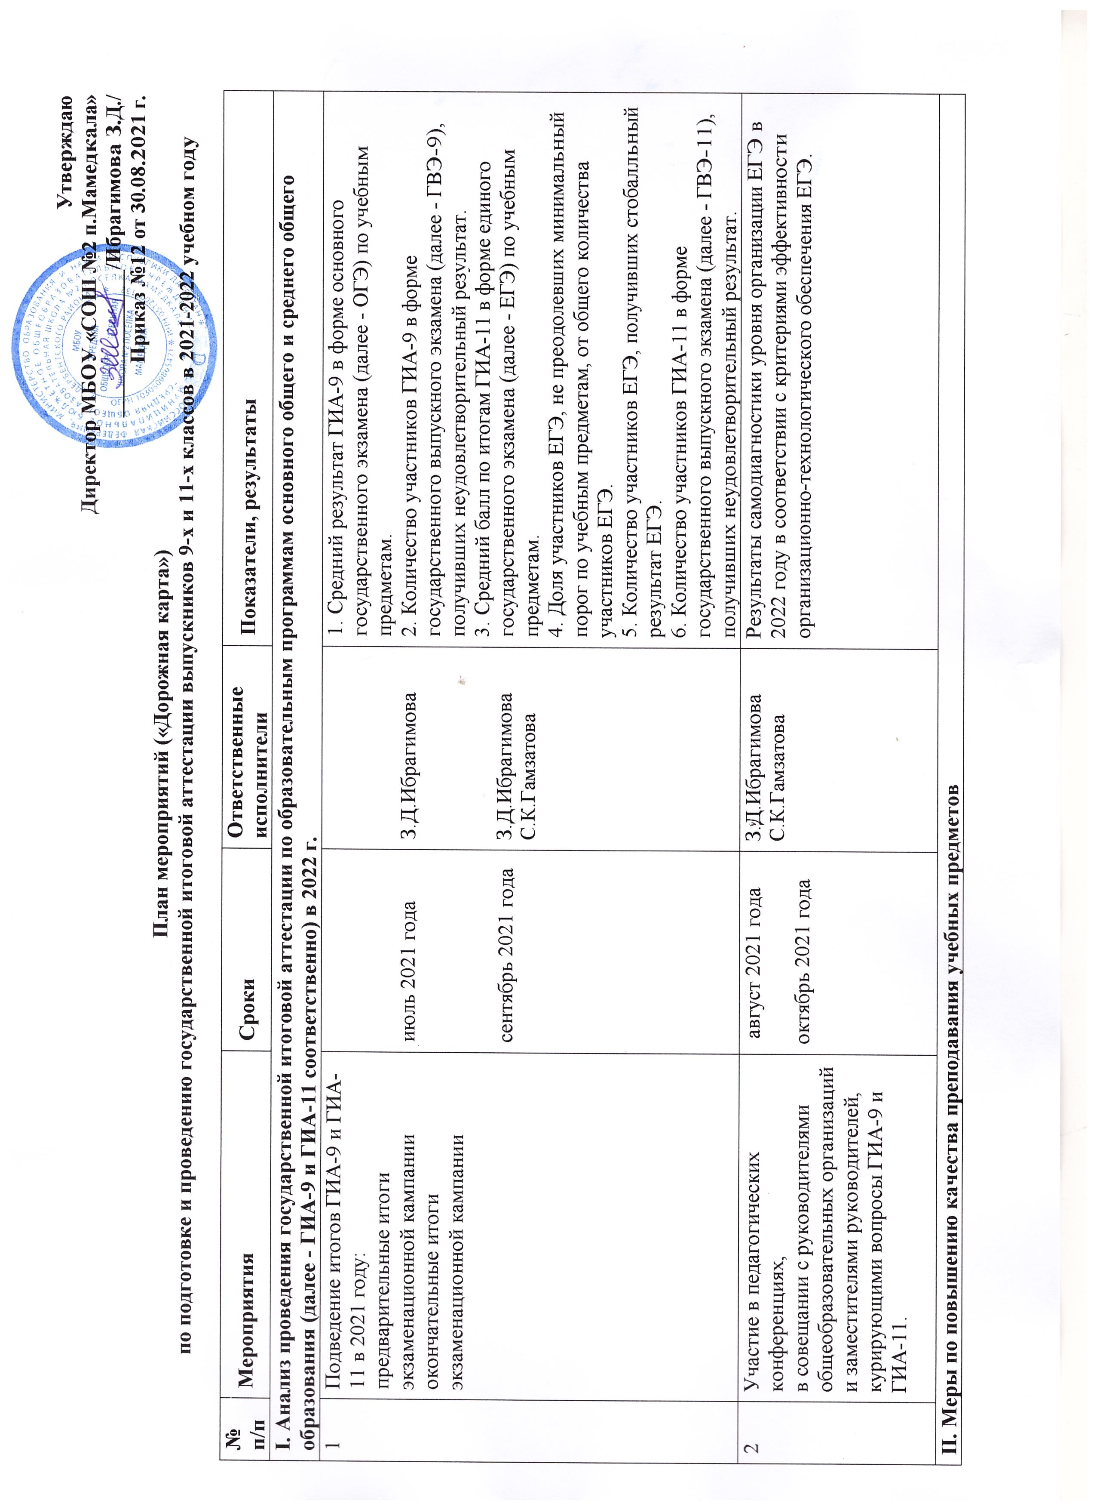

|  |  |  |  |  |  |
| --- | --- | --- | --- | --- | --- |
| 1 | Корректировка программ курсов повышения квалификации для учителей по общеобразовательным предметам, по которым проводится ГИА. | август - октябрь 2021 года | | З.Д.Ибрагимова | Сравнение среднего балла по итогам ЕГЭ по учебным предметам со средним баллом ЕГЭ прошлого года. |
| 2 | Адресная методическая поддержка педагогов со стабильно низкими результатами в соответствии с планом-графиком курсовой подготовки на 2022 год | в соответствии с планом-графиком курсовой подготовки Н | | З.Д.Ибрагимова  С.К.Гамзатова | Показатели статистико-аналитического отчета о результатах ЕГЭ |
| III. Нормативно-правовое обеспечение | | | | | |
| 1 | Подготовка нормативных правовых актов школьного уровня по подготовке к участию в ГИА-9 и ГИА-11 в 2022 году.  Приведение школьной нормативной правовой документации в соответствие с федеральными, региональными и муниципальными нормативными правовыми актами. | сентябрь 2020 – июнь 2021 года | | З.Д.Ибрагимова  С.К.Гамзатова | Соответствие школьных правовых актов федеральным, региональным и муниципальным. |
| 2 | Циклограмма приказов:  "О назначении ответственных за подготовку выпускников 2021 – 2022 учебного года, за информирование выпускников школы, их родителей (законных представителей) о порядке проведения ГИА - 2022"  "О назначении ответственных за формирование школьной базы данных с целью формирования муниципальной части региональной информационной системы об участниках ГИА – 2022"  "Об утверждении Плана мероприятий ("дорожная карта") по подготовке обучающихся 9 и 11 классов школы к государственной итоговой аттестации по образовательным программам основного общего и среднего общего образования в 2022 году".  "О подготовке и проведении итогового сочинения (изложения) как условия допуска к ГИА-11".  «О подготовке и проведении устного собеседования по русскому языку как условия допуска к ГИА».  "О командировании педагогических работников школы в качестве сопровождающих выпускников 9-х и 11-х классов школы на ОГЭ, ЕГЭ, (ГВЭ)". | август 2021  сентябрь 2021  сентябрь 2021  декабрь 2021  апрель 2022  февраль 2022  май 2022 | | З.Д.Ибрагимова  С.К.Гамзатова | Отсутствие внештатных ситуаций. |
| IV. Участие в обучении лиц, привлекаемых к проведению ГИА-9 и ГИА-11: | | | | | |
| 1 | организаторов ППЭ | ноябрь 2021 года - май 2022 года | | З.Д.Ибрагимова  С.К.Гамзатова | Отсутствие нарушений обучающимися и педагогическими работниками школы в ходе организации и проведения экзаменационной кампании 2022 года |
| 2 | учителей-предметников по вопросам подготовки обучающихся к ГИА-9 и ГИА-11 | по расписанию курсовой подготовки | | З.Д.Ибрагимова |
| 3 | учителей-предметников, привлекаемых  - к проведению итогового собеседования по русскому языку (ГИА-9)  - к проведению итогового сочинения (изложения) | январь 2022  март 2022 | | З.Д.Ибрагимова  С.К.Гамзатова |
| 4 | участников ЕГЭ правилам заполнения бланков ЕГЭ и технологии проведения ГИА-11 в ППЭ  участников ОГЭ правилам заполнения бланков ОГЭ и технологии проведения ГИА-9 в ППЭ | март-апрель 2022  апрель- май 2022 | | З.Д.Ибрагимова  С.К.Гамзатова  З.Д.Ибрагимова  С.К.Гамзатова |
| 5 | общественных наблюдателей | январь 2021 -апрель 2021 | | З.Д.Ибрагимова  С.К.Гамзатова | Анализ организации и проведения ГИА-9 и ГИА-11 по итогам экзаменационной кампании 2022 г |
| V. Организационное сопровождение ГИА - 9 | | | | | |
| 1 | Отчет о планируемом количестве участников ГИА-9 в 2022 году | октябрь 2021 | | З.Д.Ибрагимова | Своевременное формирование РИС в рамках организации ГИА-9 в 2022 году |
| 2 | Предложения по формированию списочного состава членов предметных комиссий | декабрь 2021 | | З.Д.Ибрагимова |
| **VI.** Формирование РИС ГИА-9 в 2022 году | | | | | |
| 1 | Внесение данных в муниципальную информационную систему обеспечения проведения государственной итоговой аттестации обучающихся, освоивших основные образовательные программы основного общего образования  1. сведения об обучающихся, освоивших образовательные программы основного общего образования:  фамилия, имя, отчество, реквизиты документа, удостоверяющего личность, наименование образовательной организации, в которой освоена общеобразовательная программа, номер класса, форма обучения, уровень общего образования;  2. форма ГИА-9 перечень учебных предметов, выбранных для сдачи ГИА-9;  3. отнесение обучающихся к категории лиц с ограниченными возможностями здоровья, детей – инвалидов и инвалидов  4. наличие допуска у обучающегося к ГИА-9;  5. место сдачи ГИА-9;  6. результаты обработки экзаменационных работ обучающихся;  7. сведения о результатах ГИА-9  8. сведения об апелляциях обучающихся:  фамилия, имя, отчество лица, подавшего апелляцию, реквизиты документа, удостоверяющего личность, содержание апелляции;  номер и дата протокола, содержащего решение о результатах рассмотрения апелляции, содержание решения о результатах рассмотрения апелляции. | до 20 февраля  2022  до февраля 2022  в течение двух дней со дня получения указанных сведений от обучающихся;  в течение двух дней со дня принятия образовательной организацией соответствующего решения;  не позднее чем за 2 недели до начала экзамена по соответствующему учебному предмету;  в течение десяти дней после соответствующего экзамена;  в течение суток со дня утверждения результатов ГИА-9;  в течение суток со дня подачи апелляции;  в течение 2 дней со дня рассмотрения апелляции | | С.К.Гамзатова | Своевременное формирование РИС в рамках организации ГИА-9 в 2022 году |
| 2 | Предоставление сведений о лицах, привлекаемых к проведению ГИА-9 (далее – работники); | по запросу | | З.Д.Ибрагимова  С.К.Гамзатова |
| - место и время выполнения работ, к которым привлекается работник во время проведения ГИА-9; | в течение недели со дня проведения экзамена; | | Своевременное информирование. |
| - сведения о гражданах, аккредитованных в качестве  общественных наблюдателей | не позднее чем за 2 недели до дня проведения экзамена по соответствующему учебному предмету | | Своевременное информирование. |
| **VII.** Организация и проведение ГИА-9 в 2022 году | | | | | |
|  | Ознакомление с результатами проверки экзаменационных работ с общим баллом, полученным каждым обучающимся в ГЭК Саратовской области | в соответствии с графиком, утвержденным министерством образования Саратовской области | | З.Д.Ибрагимова  С.К.Гамзатова | Отсутствие нарушений в ходе организации и проведения экзаменационной кампании 2021 года |
|  | Организация подачи апелляций от участников ГИА-9 о несогласии с выставленными баллами | в течение 2-х дней после объявления результатов | | З.Д.Ибрагимова |
|  | Предварительный анализ результатов ГИА - 9 | июнь -июль 2022 | | З.Д.Ибрагимова |  |
|  | Организация участия выпускников 9-х классов в дополнительные сроки (при необходимости) | сентябрь 2022 | | З.Д.Ибрагимова  С.К.Гамзатова | Своевременное формирование РИС в рамках организации ГИА-9 в 2022 году |
|  | Организация работы с целью привлечения в качестве общественных наблюдателей:  - родительской общественности;  - студентов и представителей молодежных движений - организации высшего образования;  - представителей политических партий и общественных организаций | январь-февраль 2022 | | З.Д.Ибрагимова | Своевременное информирование. |
|  | Организация обучения, проведение консультаций в рамках обеспечения общественного наблюдения за ГИА | январь-май 2022 | | З.Д.Ибрагимова  С.К.Гамзатова | Своевременное информирование. |
|  | Участие должностных лиц, ответственных за проведение ГИА-9, в региональных совещаниях, научно-методических конференциях, семинарах | период подготовки к ГИА  в соответствии с планом министерства образования Саратовской области | | З.Д.Ибрагимова  С.К.Гамзатова | Своевременное информирование. |
|  | Совещание с ответственными за ГИА по вопросам:  - об итогах проведения экзаменационной кампании 2022 года и задачах по подготовке ГИА в 2022 году | октябрь 2022 года  март 2022 | | З.Д.Ибрагимова  С.К.Гамзатова | Своевременное информирование. |
|  | Проведение ГИА-9, в том числе:  - проведение экзаменов в ППЭ;  - организация работы территориальных предметных подкомиссий;  - организация работы конфликтной подкомиссии | в соответствии с единым расписанием, утвержденным Министерством образования и науки Российской Федерации | | З.Д.Ибрагимова  С.К.Гамзатова | Своевременное информирование. |
|  | Отчет о планируемом количестве участников ГИА-9 (ОГЭ) в 2022 году | по запросу | | З.Д.Ибрагимова | Своевременное подача данных ГИА-9 в 2022 году |
|  | Предоставление информации об организаторах на ГИА -9 (ОГЭ) | по запросу | | З.Д.Ибрагимова | Своевременная подача данных ГИА-9 в 2022 году |
|  | Создание базы данных об участниках ГИА-9 | по запросу | | З.Д.Ибрагимова  С.К.Гамзатова | Своевременное формирование РИС в рамках организации ГИА-9 в 2022 году |
|  | Организация подачи заявления и согласий на обработку персональных данных выпускниками 9 классов для участия в ГИА (ОГЭ) | до 1 марта 2022 | | З.Д.Ибрагимова | Своевременная подача заявления всеми выпускниками |
|  | Ознакомление выпускников 9 классов, их родителей (законных представителей), учителей, работающих в 9 классах с нормативно – правовыми документами по ГИА | по мере поступления новых документов | | З.Д.Ибрагимова  С.К.Гамзатова | Все выпускники 9 классов, их родители (законные представители), учителя, работающие в 9 классах, ознакомлены с нормативно – правовыми документами по ГИА |
|  | Ознакомление выпускников 9 классов, их родителей (законных представителей), учителей, работающих в 9 классах с процедурой проведения ОГЭ, правилами оформления бланков ОГЭ | ноябрь 2021  апрель 2022 | | З.Д.Ибрагимова  С.К.Гамзатова | Все выпускники 9 классов, их родители (законные представители), учителя, работающие в 9 классах, ознакомлены с процедурой проведения ОГЭ, правилами оформления бланков ОГЭ |
|  | Ознакомление выпускников 9 классов, их родителей (законных представителей) с телефонами "горячей линии" | ноябрь 2021 | | З.Д.Ибрагимова  С.К.Гамзатова | Все выпускники 9 классов, их родители (законные представители), учителя, работающие в 9 классах, ознакомлены с телефонами «горячей линии» |
|  | Доведение до выпускников 9 классов школы и их родителей (законных представителей) информации о ППЭ, времени проведения экзамена. | по мере поступления информации | | З.Д.Ибрагимова  С.К.Гамзатова | Своевременное информирование выпускников 9 классов и их родителей (законных представителей) |
|  | Ознакомление выпускников 9 классов, их родителей (законных представителей) с результатами экзаменов | аттестационный период | | З.Д.Ибрагимова  С.К.Гамзатова | Отсутствие нарушений в период экзаменационной кампании 2021 года |
|  | Оформление информационного стенда по процедуре проведения ГИА | весь период проведения экзаменационной кампании | | З.Д.Ибрагимова  С.К.Гамзатова | Своевременное оформление стенда школы |
|  | Информирование участников ГИА и их родителей (законных представителей) через систему классных часов, родительских собраний | в течение года | | З.Д.Ибрагимова | Отсутствие нарушений в период экзаменационной кампании 2021 года |
|  | Размещение информации по подготовке и процедуре проведения ГИА на сайте школы | ноябрь 2021-июнь 2022 | | С.К.Гамзатова | Своевременное размещение информации на сайте школы |
| **Организация и проведение итогового собеседования по русскому языку (далее – ИС РЯ) как допуска к ГИА-9 в 2022 г** | | | | | |
|  | Участие в тренировочном мероприятии по организации и проведению ИС РЯ | январь 2022 | | З.Д.Ибрагимова  С.К.Гамзатова | Отсутствие нарушений в ходе организации и проведения экзаменационной кампании 2021 г. |
|  | Проведение ИС РЯ  - основной срок  - дополнительный | 9 февраля 2022года  9 марта 2022 года  16 мая 2022 года | | З.Д.Ибрагимова  С.К.Гамзатова | Отсутствие нарушений в ходе организации и проведения экзаменационной кампании 2021 г. |
| **Подготовка к ОГЭ** | | | | | |
|  | Диагностические и тренировочные работы по математике | ноябрь 2021 года  январь 2022 года  март 2022 года | | З.Д.Ибрагимова  С.К.Гамзатова | Выпускники ознакомлены со структурой КИМ по математике, уровнем заданий, умеют заносить данные в бланки ОГЭ |
|  | Диагностические и тренировочные работы по русскому языку | ноябрь 2021 года  январь 2022 года  март 2022 года | | З.Д.Ибрагимова  С.К.Гамзатова | Выпускники ознакомлены со структурой КИМ по русскому языку, уровнем заданий, умеют заносить данные в бланки ОГЭ |
|  | Диагностические и тренировочные работы по предметам по выбору | ноябрь 2021 года  январь 2022 года  март 2022 года | | З.Д.Ибрагимова  С.К.Гамзатова | Выпускники ознакомлены со структурой КИМ по предметам по выбору, уровнем заданий, умеют заносить данные в бланки ОГЭ |
| Организация и проведение ГИА-11 в 2021 году | | | | | |
| 1 | Организация подачи заявления и согласий на обработку персональных данных выпускниками 11 класса для участия в ЕГЭ | | до 1 февраля 2022г. | З.Д.Ибрагимова | Своевременное формирование РИС в рамках организации ГИА-11 в 2022 году |
| 2 | Создание базы данных об участниках ЕГЭ (ГВЭ) | | по запросу | С.К.Гамзатова |
| 3 | Формирование базы данных участников итогового сочинения (изложения) (далее - ИС(И)) | | ноябрь 2021 | З.Д.Ибрагимова  С.К.Гамзатова |
| 4 | Организация подачи заявления и согласий на обработку персональных данных выпускниками 11 класса для участия в ЕГЭ | | до 1 февраля 2022 | З.Д.Ибрагимова  С.К.Гамзатова | Своевременная подача заявления всеми выпускниками |
| 5 | Предварительный анализ результатов ЕГЭ | | Июнь 2022 | З.Д.Ибрагимова  С.К.Гамзатова | Анализ качества подготовки выпускников 11 класса к ЕГЭ |
|  | **Организация и проведение итогового сочинения по русскому языку (далее – ИС РЯ) как допуска к ГИА-11 в 2022 г** | | | | |
| 1 | Участие в тренировочном мероприятии по организации и проведению ИС-11 РЯ | | ноябрь 2022 | З.Д.Ибрагимова  С.К.Гамзатова | Отсутствие нарушений в ходе организации и проведения экзаменационной кампании 2021 г. |
| 2 | Проведение ИС-11 РЯ  - основной срок  - дополнительный | | 1 декабря 2022 года  2 февраля 2022 года  4 мая 2022 года | З.Д.Ибрагимова  С.К.Гамзатова | Отсутствие нарушений в ходе организации и проведения экзаменационной кампании 2021 г. |
| **Мер**оприятия по информационному сопровождению ГИА – 11 | | | | | |
| 11 | Ознакомление выпускников 11 класса, их родителей (законных представителей), учителей, работающих в 11 классе с нормативно – правовыми документами по ГИА | по мере поступления новых документов | | З.Д.Ибрагимова  С.К.Гамзатова | Все выпускники 11 класса, их родители (законные представители), учителя, работающие в 11 классе, ознакомлены с нормативно – правовыми документами по ГИА |
| 12 | Ознакомление выпускников 11 класса, их родителей (законных представителей), учителей, работающих в 11 классе с процедурой проведения ЕГЭ (ГВЭ), правилами оформления бланков ЕГЭ | ноябрь 2021  апрель 2022 | | З.Д.Ибрагимова  С.К.Гамзатова | Все выпускники 11 класса, их родители (законные представители), учителя, работающие в 11 классе, ознакомлены с процедурой проведения ЕГЭ (ГВЭ), правилами оформления бланков ЕГЭ |
| 13 | Размещение информации по подготовке и процедуре проведения ГИА на сайте школы | по мере поступления новых документов | | З.Д.Ибрагимова  С.К.Гамзатова | Своевременное размещение информации на сайте школы |
| 14 | Ознакомление выпускников 11 класса, их родителей (законных представителей) с телефонами "горячей линии" | ноябрь 2021 | | З.Д.Ибрагимова  С.К.Гамзатова | Все выпускники 11 класса, их родители (законные представители) ознакомлены с телефонами "горячей линии". |
| 15 | Доведение до выпускников 11 класса школы и их родителей (законных представителей) информации о ППЭ, времени проведения экзамена. | по мере поступления информации | | З.Д.Ибрагимова  С.К.Гамзатова | Все выпускники 11 класса, их родители (законные представители) ознакомлены о ППЭ, времени проведения экзамена. |
| 16 | Ознакомление выпускников 11 класса, их родителей (законных представителей) с результатами экзаменов | аттестационный период | |  | Отсутствие нарушений в период экзаменационной кампании 2022 года |
| 17 | Оформление информационного стенда по процедуре проведения ГИА | весь период проведения экзаменационной кампании | |  |
| 18 | Информирование участников ГИА и их родителей (законных представителей) через систему классных часов, родительских собраний | в течение года | |  |
| 19 | Телефонные "горячие линии", в том числе: - по вопросам ГИА-9 - по вопросам ГИА-11 | в период подготовки и проведения ГИА | |  |
| **Подготовка к ЕГЭ – 11** | | | | | |
| 20 | Диагностические и тренировочные работы по математике | ноябрь 2021 года  январь 2022 года  март 2022 года | | З.Д.Ибрагимова  С.К.Гамзатова | Выпускники ознакомлены со структурой КИМ по математике, уровнем заданий, умеют заносить данные в бланки ЕГЭ. |
| 21 | Диагностические и тренировочные работы по русскому языку | ноябрь 2021 года  январь 2022 года  март 2022 года | | З.Д.Ибрагимова  С.К.Гамзатова | Выпускники ознакомлены со структурой КИМ по русскому языку, уровнем заданий, умеют заносить данные в бланки ЕГЭ. |
| 22 | Диагностические и тренировочные работы по предметам по выбору | декабрь 2021 года  февраль 2022 года  апрель 2022 года | | З.Д.Ибрагимова  С.К.Гамзатова | Выпускники ознакомлены со структурой КИМ по предметам по выбору, уровнем заданий, умеют заносить данные в бланки ЕГЭ. |
| **VIII. Анализ проведения ГИА-9 и ГИА-11 в 2022 г.** | | | | | |
|  | Подведение итогов ГИА-9 и ГИА-11 в 2022 г.:  - предварительные итоги экзаменационной кампании  - окончательные итоги экзаменационной кампании | июнь 2022 г.  август 2022 г. | | З.Д.Ибрагимова  С.К.Гамзатова | 1. Средний балл по итогам ГИА ( ОГЭ и ЕГЭ) по учебным предметам.  2. Доля участников ОГЭ и ЕГЭ, не преодолевших минимальный порог по учебным предметам, от общего количества участников.  3. Численность участников ОГЭ и ЕГЭ, получивших максимальное количество баллов. |